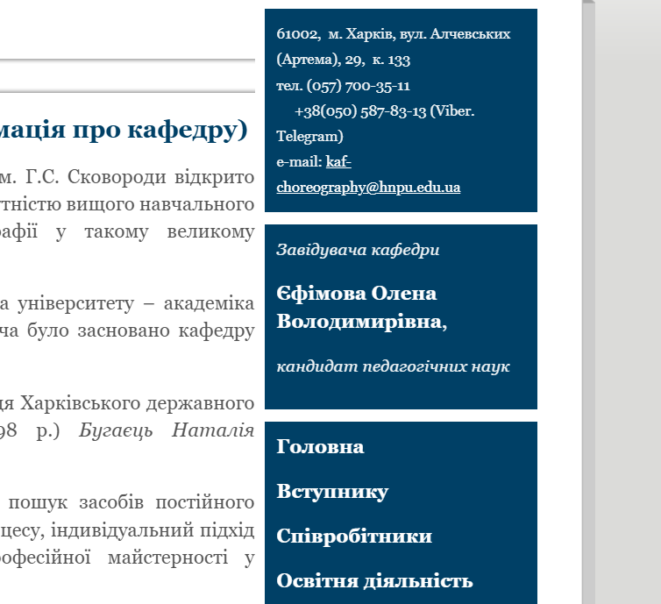

ПОМІНЯТИ НОМЕРИ ТЕЛЕФОНІВ (СТАРІ ПРИБРАТИ ПОВНІСТЮ) 0934087966
0986245031
Єфімова Олена Володимирівна,
Кандидат педагогічних наук, ДОДАТИ доцент

